نــــــدوة بعنوان :
" أثر التكنولوجيا على نمو العنف لدى الطفل وطرق الوقاية من مخاطره "
تحت رعاية :
الأستاذة الدكتورة / مها محمد أمين عميدة الكلية
الأستاذة الدكتورة / سماح أحمد صلاح الدين وكيل الكلية لشئون خدمة المجتمع وتنمية البيئة
القت الندوة الدكتورة /هاجرمرعي وكيل وصاحب المؤسسة الكندية UCB Canada""للإرشاد الأسري والتربوي والصحة النفسية ، يوم الأحد الموافق 17/ 11 / 2019 م فى تمام الساعة الثانية عشرة ظهرا واستمرت حتى الساعة الثانية عصراً، وتعددت اهدافها ومنها :
- توعية الطالبات بمخاطر استخدام التكنولوجيا ودورها فى تغيير شخصية الطفل .
- كيف يتأثر النمو العقلى للطفل بالاستخدام الخاطىء للتكنولوجيا .
- اهمية دور الاسرة فى دعم وتطوير الشخصية لدى الطفل والبعد عن المؤثرات الخارجية .
- علامات العنف عند الطفل ومراحل الخطورة والوقاية والعلاج .
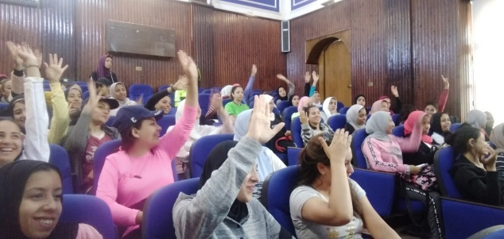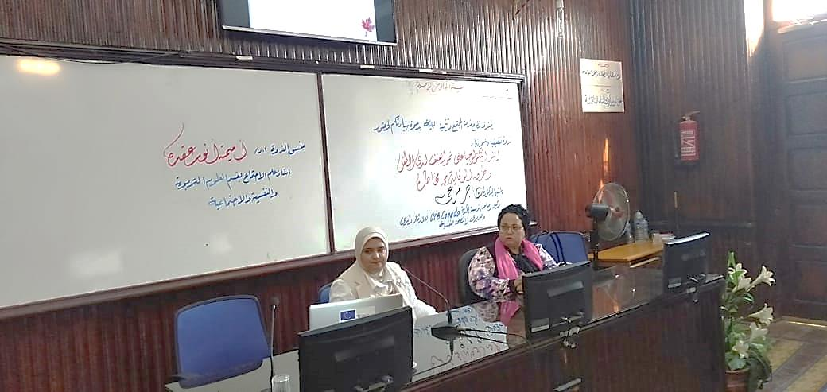
ابدت الطالبات تفاعلا ايجابيا مع موضوعات الندوة والاجابة على التساؤلات المختلفة التى القتها دكتورة هاجر عليهن منها هل احد يعانى من النوم المتقطع ، التقلب المزاجي ، النسيان ، قلة التركيز وغيرها، وقد أجابت الطالبات بتوفر العديد من تلك الأعراض لديهن ، واجابت هذة الاعراض مصاحبة لادمان تكنولوجيا الحديثة واستخدام الهواتف الذكية بطريقة مفرطة ومبالغ فيها .
واوضحت ايضا ان هناك خطورة بالغة على الاطفال بسبب التأثيرات السلبية لتكنولوجيا الحاسوب والهواتف الذكية مما يسبب غياب التفكير التحليلي وسيطرة التفكي النقدي ، وغياب الخيال لدى الاطفال . بالاضافة الى تغيير شخصية الطفل وتحولة الى العدوانية ، وقد تؤدى ايضا الى الانحراف الجنسي ،وغيرها من الصفات الغير مستحبة كالتنمر والخوف الغير مبرر وانخفاض معدل الذكاء وزيادة الوزن و تلف الدماغ واضطراب الشخصية واتصافة بالحدية .
فى نهاية اللقاء قد اوصت الدكتوره هاجرمرعى انة لمحاولة التصدى ومواجهة الاثار السلبية الناقمة من التكنولوجيا الحديثة ومن امثلتها الهواتف الذكية والالعاب الالكترونية من قبل الشباب والاطفال بأهمية دور الوالدين للحد من تلك المشكلة وأهمها الوعي بمخاطر التكنولوجيا على شخصية وسلوك وصحة الطفل ، إلى جانب دورهم في التدخل في حياة الطفل ليكونوا مصدرا لسعادة الطفل عوضا عن تلك الوسائل الضارة لذا يجب تشجيع الاطفال والشباب الى ممارسة الرياضة والأنشطة الترويحية وكذلك المشاركة فى الانشطة الكشفية لمحاولة تعويض الطفل عن جميع مظاهر النقص والحرمان . ذلك إلى جانب محاولة زيادة دوائر التواصل الاجتماعية في حياة الطفل ، ومحاولة تنظيم مواعيد النوم وعدم تعرض الطفل في أوقات معينة من اليوم لأأي نشاط مثير للتوتر كالالعاب الاكترونية وغيرها ، كذلك محاولة تجنب أسلوب النقد واللوم والمقارنة التي تؤثر سلبا على شخصية الطفل وتجعله يتجه لتلك الوسائل كوسيلة للهرب والشعور بالسعادة .
أشاد الطلاب والحضور بموضوع الندوة ومدى أهميته في عصرنا الحالي حيث يعد موضوع الندوة من أكثر الموضوعات ارتباطا بمشكلات الطفل في الوقت الحالي نظرا لازدياد التطور التكنولوجي وسرعة إيقاع الحياة هذا إلى جانب قلة فرص التواصل والارتباط بين افراد الأسرة مما ادى الى التفكك الاسرى وبالتالي اتجاه الاطفال الى الوسائل التكنولوجيا الحديثة كوسيلة للتواصل وشغل أوقات الفراغ .

